Prénom : …………………………… | Date : …………………………………………………

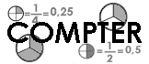 | NUMÉRATION  Les fractions (02)

1./ Colorie la partie demandée de chacune de ces figures :

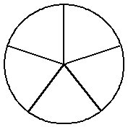
1  5 | 2  5 | 3  5 | 4  5 | 5  5

2./ Indique quelle est la fraction de la surface totale colorée et simplifie si possible :

A |  |  |  |  |  | : | 12  24 | = | 1  2 | B |  |  |  |  |  | : | ……  …… | = | ……  ……

……  …… | = | ……  …… | : | C |  |  |  |  |  | ……  …… | = | ……  …… | : | D

E |  |  |  |  |  | : | ……  …… | = | ……  …… | F |  |  |  |  |  | : | ……  …… | = | ……  ……

……  …… | = | ……  …… | : | G |  |  |  |  |  | ……  …… | = | ……  …… | : | H

I |  |  |  |  |  | : | ……  …… | = | ……  …… | J |  |  |  |  |  | : | ……  …… | = | ……  ……

……  …… | = | ……  …… | : | K |  |  |  |  |  | ……  …… | = | ……  …… | : | L

